Минздравом установлены образец и требования к размещению знака о запрете курения

Постановлением Министерства здравоохранения Республики Беларусь от 19 апреля 2019 г. № 35 установлен образец знака о запрете курения (потребления) табачных изделий, использования электронных систем курения, систем для потребления табака.
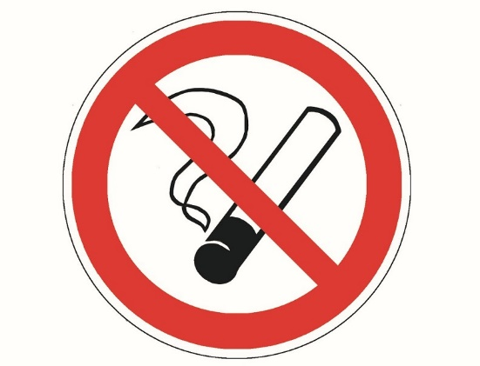
В соответствии с документом:
- знак о запрете курения размещается у входа в помещения, на объекты и (или) территории, где курение (потребление) табачных изделий, использование электронных систем курения, систем для потребления табака запрещено в соответствии с законодательными актами, либо в границах таких помещений, объектов и (или) территорий;
- организации, оказывающие гостиничные и иные услуги, знак о запрете курения размещают в вышеназванных местах и возле места для оформления проживания;
- юридические лица и индивидуальные предприниматели вправе дополнительно помимо вышеназванных мест размещать знак о запрете курения в помещениях, на объектах и (или) территориях, принадлежащих им на праве собственности, хозяйственном ведении, оперативном управлении либо на ином законном основании, где курение в соответствии с законодательными актами запрещено.
Также определено, что размеры знака о запрете курения должны обеспечивать его видимость, цветографическое изображение знака о запрете курения наносится с использованием различных технологий на поверхность материала-носителя, в том числе металла, пластика, силикатного или органического стекла, самоклеющейся полимерной пленки, самоклеющейся и печатной бумаги, картона.
Допускается сопровождать знак о запрете курения надписями «Не курить», «Курить запрещено» и (или) информацией о размере штрафов за курение в запрещенных местах.
Постановление вступает в силу с 27 июля 2019 г.
По информации Национального правового Интернет-портала Республики Беларусь
При использовании материала гиперссылка на источник обязательна!
http://pravo.by/novosti/novosti-pravo-by/2019/may/34752/

